Bài tập tuần 5
Tên : Trương Lê Duy Tân
MSSV: 2280602878
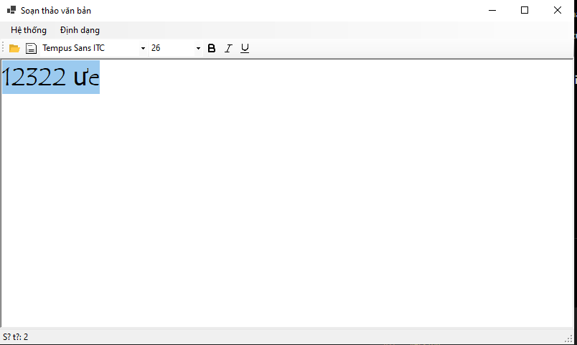
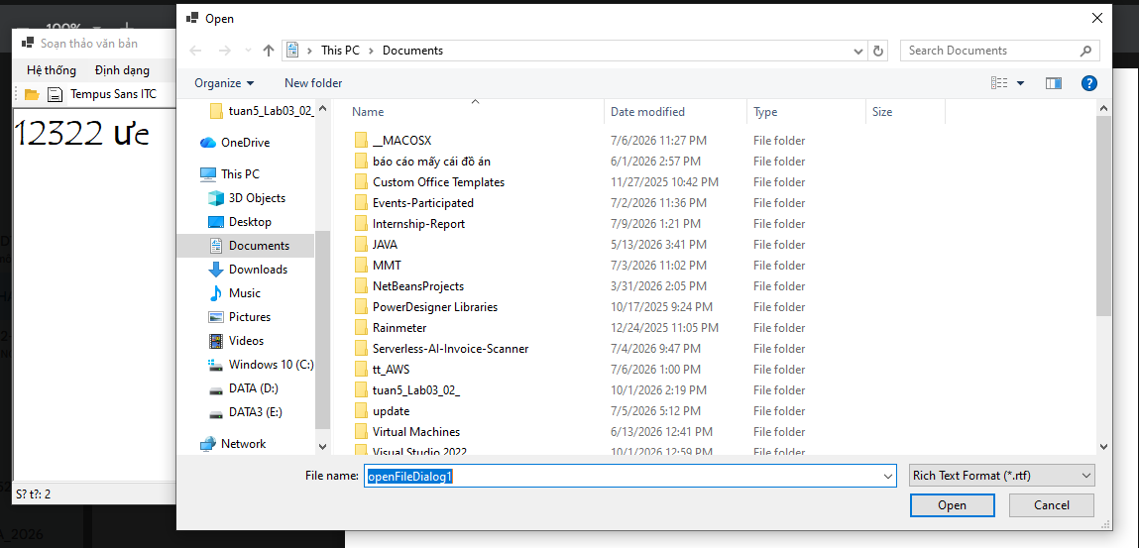

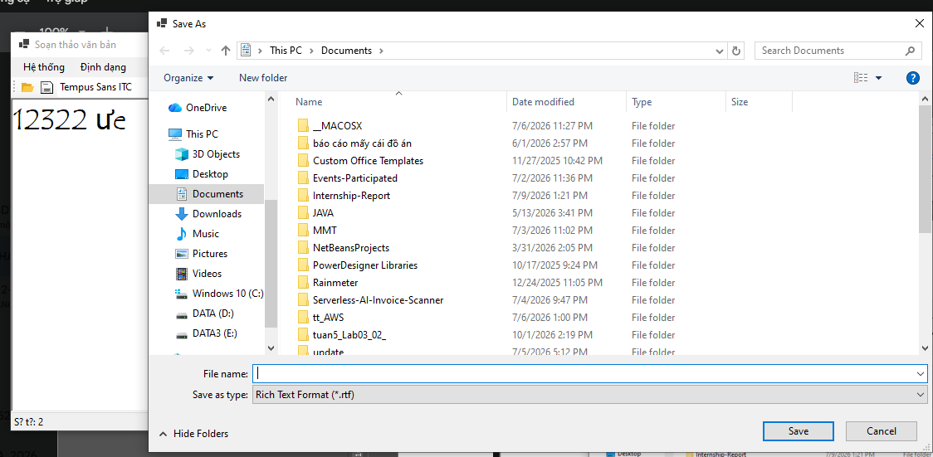
Link github: https://github.com/duytannnnn/laptrinhmoitruong

